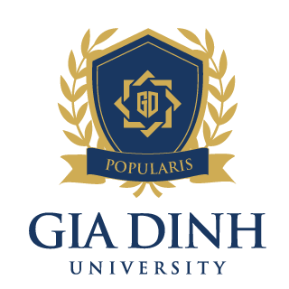 | TRƯỜNG ĐẠI HỌC GIA ĐỊNH
TP Hồ Chí Minh, ngày 15 tháng 09 năm 2022
CÔNG BỐ ĐIỂM TRÚNG TUYỂN ĐẠI HỌC CHÍNH QUY NĂM 2022
Chiều 15.09.2022, Hội đồng tuyển sinh Trường Đại học Gia Định (GDU) công bố điểm chuẩn trúng tuyển Đại học chính quy năm 2022 đối với 17 ngành chương trình đại trà và 05 ngành chương trình tài năng.

Theo đó, năm 2022, trường có 3 phương thức xét tuyển: kết quả kỳ thi tốt nghiệp THPT 2022, kết quả học bạ THPT, kết quả kỳ thi Đánh giá năng lực 2022 do Đại học Quốc gia TPHCM tổ chức. Trường cũng mở thêm chương trình tài năng với 5 ngành học: Công nghệ thông tin, Quản trị kinh doanh, Kinh doanh quốc tế, Marketing và Ngôn ngữ Anh.

So với năm 2021, điểm chuẩn trúng tuyển của trường Đại học Gia Định năm 2022 tăng từ 0,5 điểm đến 1,5 điểm, đặc biệt với các ngành “hot”, ngành thế mạnh của trường như: Công nghệ thông tin, Quản trị kinh doanh…

- Điểm chuẩn trúng tuyển:
Sau khi có kết quả lọc ảo, điểm chuẩn trúng tuyển của các ngành cụ thể như sau:

- Chương trình đại trà:
- Phương thức 1: Xét kết quả thi Tốt nghiệp THPT 2022:
- Ngành Công nghệ thông tin: 15,5 điểm
- 16 ngành còn lại: 15,0 điểm
- Phương thức 2: Xét kết quả học bạ THPT:
- Ngành Quản trị kinh doanh: 17,0 điểm
- 16 ngành còn lại: 16,5 điểm
- Phương thức 3: Xét kết quả kỳ thi đánh giá năng lực 2022 do Đại học Quốc gia TP Hồ Chí Minh tổ chức:
- 17 ngành: 600 điểm

- Chương trình tài năng:
- Phương thức 1: Xét kết quả thi Tốt nghiệp THPT 2022:
- Ngành Quản trị kinh doanh, Công nghệ thông tin, Kinh doanh quốc tế, Marketing, Ngôn ngữ Anh: 18,0 điểm
- Phương thức 2: Xét kết quả học bạ THPT:
- Ngành Quản trị kinh doanh, Công nghệ thông tin, Kinh doanh quốc tế, Marketing, Ngôn ngữ Anh: 18,0 điểm
- Phương thức 3: Xét kết quả kỳ thi đánh giá năng lực 2022 do Đại học Quốc gia TP Hồ Chí Minh tổ chức:
- Ngành Quản trị kinh doanh, Công nghệ thông tin, Kinh doanh quốc tế, Marketing, Ngôn ngữ Anh: 700 điểm
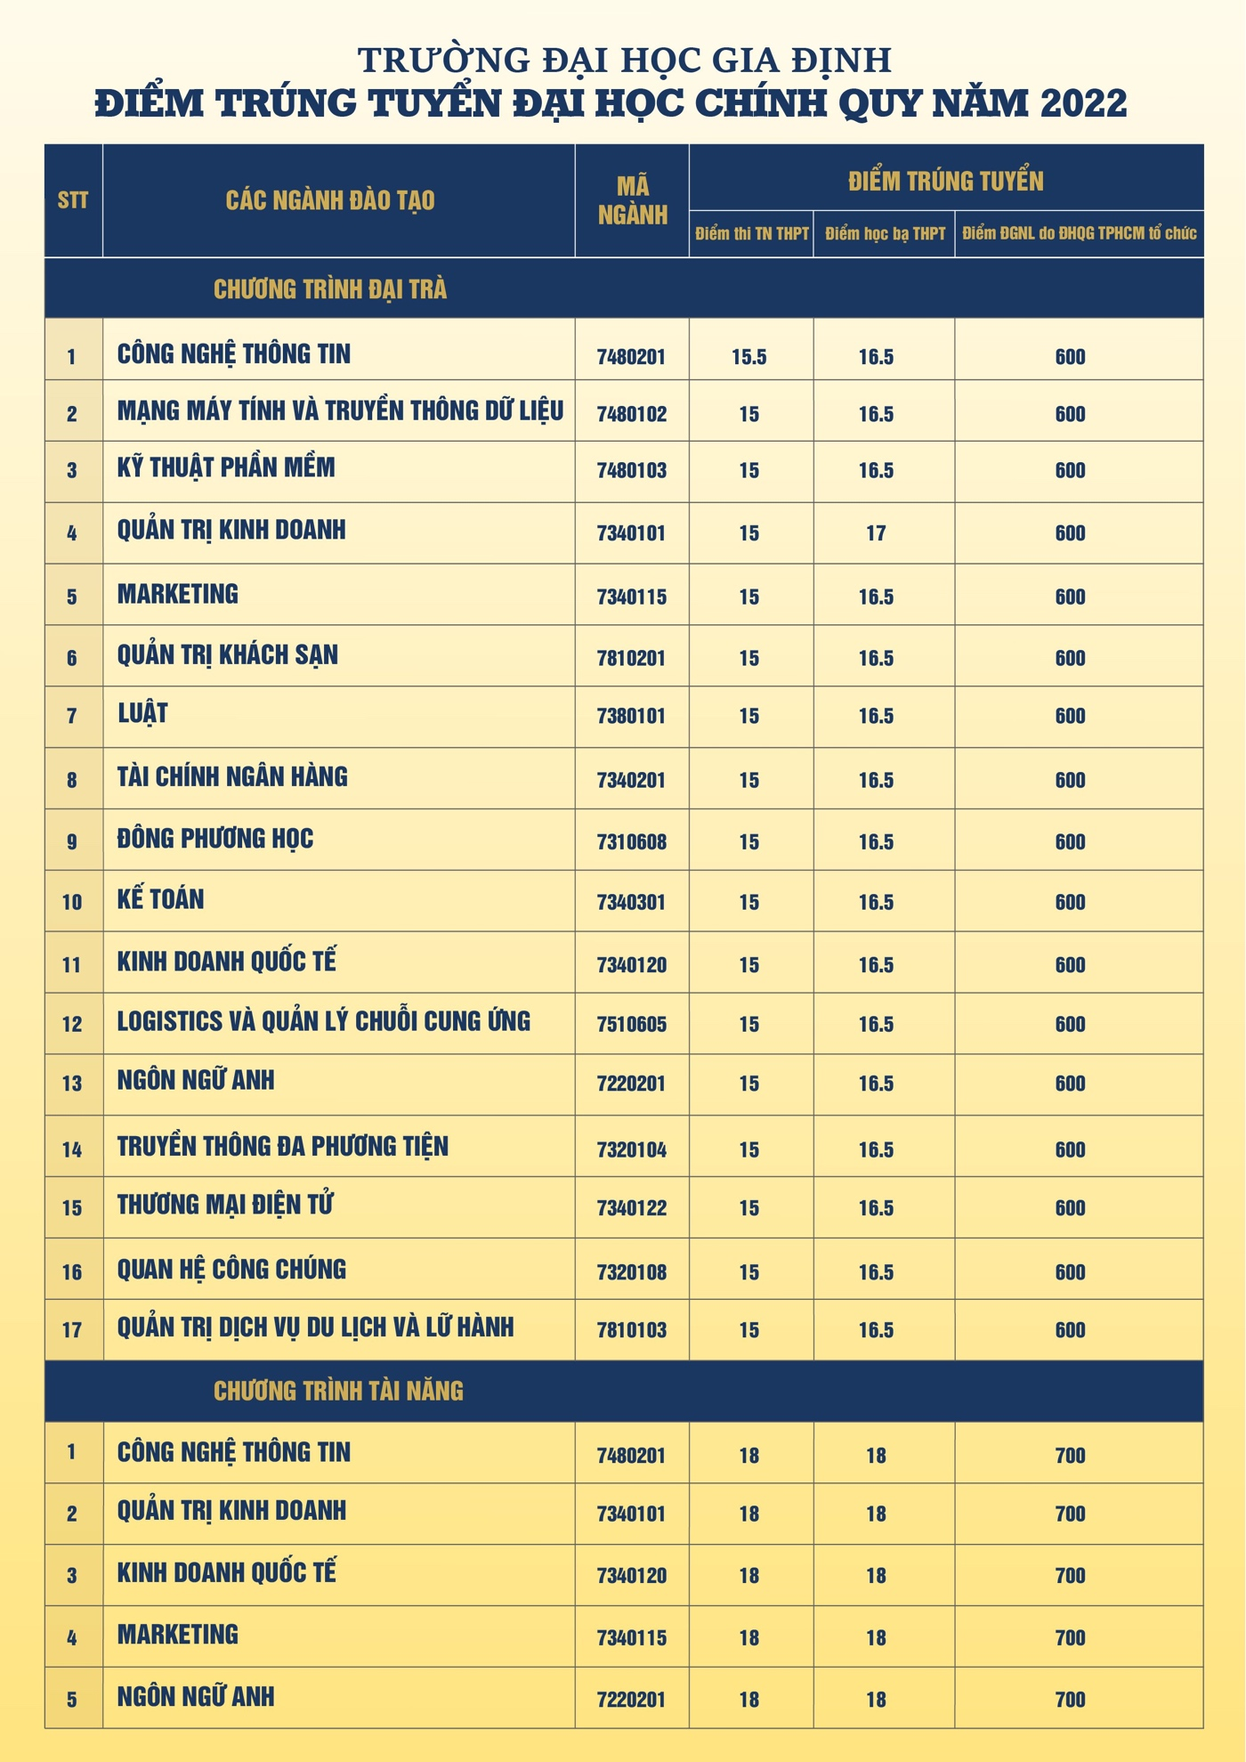

- Mức học phí rẻ, không tăng suốt quá trình học:

Trường Đại học Gia Định có mức học phí từ 7,5 đến 12,5 triệu/học kỳ đối với 17 ngành chương trình đại trà và 25 triệu/học kỳ đối với 5 ngành chương trình tài năng, cùng thời gian đào tạo 3 năm (8 học kỳ). Trường cam kết không tăng học phí trong suốt quá trình học.

- Học bổng 9 tỷ:
Trường có quỹ học bổng 9 tỷ đồng với 300 suất học bổng chương trình đại trà - 10% học phí học kỳ 1; 25 suất học bổng chương trình tài năng 100% học phí học kỳ 1 - trị giá 25 triệu/suất và các học bổng khác của doanh nghiệp.

- Giảm 20% khi tân sinh viên đóng học phí toàn khóa (do doanh nghiệp hỗ trợ):
Nhằm đồng hành, hỗ trợ tân sinh viên, ngoài việc duy trì mức học phí phù hợp, trường Đại học Gia Định còn có chính sách đóng học phí một lần cho nguyên năm, nhiều năm đối với sinh viên đại học chính quy năm học 2022 – 2023.
Khi đóng học phí toàn khóa (3 năm, 8 học kỳ), tân sinh viên được giảm 20% học phí toàn khóa. Nghĩa là học phí 8 học kỳ của sinh viên năm học 2022-2023 là 100 triệu (đối với các ngành học có học phí 12,5 triệu/kỳ), khi đóng học phí toàn khóa học, sinh viên được giảm 20 triệu - hơn học phí của 1 kỳ học. Với cách đóng học phí này, sinh viên chỉ còn đóng 80 triệu/toàn khóa học.
Bên cạnh đó, khi tân sinh viên đóng học phí 1 năm được giảm 10% học phí 1 năm, khi đóng học phí 2 năm được giảm 12% học phí 2 năm.
Chính sách này áp dụng đối với tân sinh viên năm học 2022-2023 khi đóng học phí trước ngày 31.10.2022.
Để được hưởng chính sách trên, sinh viên cần đáp ứng các điều kiện, điều khoản sau:
- Không áp dụng đồng thời các chương trình ưu đãi khác gồm chương trình học bổng tuyển sinh, chương trình hỗ trợ lãi suất 0%.
- Sinh viên không phải đóng thêm phần chênh lệch học phí môn học theo tín chỉ đăng ký học phần.
- Nếu sinh viên chuyển sang ngành có học phí thấp hơn sẽ không được hoàn tiền chênh lệch, khi chuyển đến ngành có học phí cao hơn thì sẽ đóng bổ sung phần chênh lệch ở các học kỳ còn lại.
Với triết lý giáo dục “Chọn lọc - Ứng dụng – Đại chúng”, Đại học Gia Định mong muốn mang giấc mơ đại học đến với tất cả mọi người thông qua chương trình đào tạo chất lượng với đội ngũ giảng viên uy tín cùng một mức học phí phù hợp.
- Công tác chuẩn bị đón Tân sinh viên, Phụ huynh làm thủ tục nhập học:
Thời gian làm thủ tục nhập học: Từ 19.09 đến 23.09.2022 tại Trường Đại học Gia Định, cơ sở Hoàng Văn Thụ (185-187 Hoàng Văn Thụ, P.8, Q.Phú Nhuận, TP HCM).
Nhà trường tạo mọi điều kiện cho thí sinh ở xa, bố trí cán bộ trực ngoài giờ hành chính để giúp các em làm thủ tục nhập học thuận lợi, an toàn.
Về ký túc xá, nhà trọ: hiện nay, trường đã liên hệ với hơn 1200 địa chỉ nhà trọ, khu dân cư để đáp ứng cơ bản nhu cầu về nhà trọ cho các bạn sinh viên ở tỉnh xa.
Mọi chi tiết xin vui lòng liên hệ:
  - ThS LS Trịnh Hữu Chung
Phó Hiệu trưởng Trường Đại học Gia Định
T: 0903 676 698
E: chungth@giadinh.edu.vn
  - TS Mai Đức Toàn
Giám đốc Trung tâm Tuyển sinh Truyền thông Trường Đại học Gia Định
T: 0961 380 099
E: toanmd@giadinh.edu.vn

